臺南市政府工務局辦理建造執照及雜項執照抽查作業執行方式修正總說明
臺南市政府工務局辦理建造執照及雜項執照抽查作業執行方式（以下簡稱本執行方式）自一百零四年五月十四日南市工管二字第一０四０二七八四六三號函函頒實施後，其間歷經二次修正。茲為配合內政部修正發布「建造執照及雜項執照簽證項目抽查作業要點」，落實行政與技術分立原則、提升建築設計品質並利於本局後續統計抽查記點數量，爰擬具本執行方式修正草案，其修正要點如下：
- 配合「建造執照及雜項執照簽證項目抽查作業要點」之修正，並簡化抽查不符規定後續執行作業，修正抽查作業程序、處理方式及抽查結果列管等規定，並酌作文字修正（修正規定第二點至第四點）。
- 針對抽查結果為不符規定，對於設計人及專業工業技師之記點及交付懲戒等事宜，依另定之考核處理原則辦理（修正規定第五點）。
- 為提升抽查案件基本資料之正確性、加強核對建築執照附件完整性及配合記點之統計調查，修正臺南市政府工務局辦理建造執照及雜項執照簽證案件抽查審核表，及增加統計不符合規定數量等欄位（修正規定第二點附表）。

臺南市政府工務局辦理建造執照及雜項執照抽查作業執行方式修正對照表
修正規定 | 現行規定 | 說明
一、本局對於建造執照或雜項執照申請案件之簽證項目，依「建造執照及雜項執照規定項目審查及簽證項目抽查作業要點」規定及「臺南市政府工務局辦理建造執照及雜項執照抽查作業執行方式」（以下簡稱本執行方式）辦理抽查，並由本局建築管理科辦理。  本局對於建造執照或雜項執照申請案件之簽證項目，除公有供公眾使用建築物及十一層以上建築物為全數抽查外，其餘建築物應按下列比例抽查：  （一）五層以下之建築物每十件抽查二件以上。  （二）六層以上至十層之非公有建築物每十件抽查四件以上。  前項案件屬下列情形之一者，應列為必須抽查案件：  （一）山坡地範圍內之供公眾使用建築物。  （二）建築基地全部或一部位於活動斷層地質敏感區或山崩與地滑地質敏感區內，且應進行基地地下探勘者。  （三）檢具建築物防火避難性能設計計畫書或依規定應檢具建築物防火避難綜合檢討報告書，經中央主管建築機關認可之建築物。 | 一、抽查方式：  臺南市政府工務局（以下簡稱本局）對於臺南市建造執照及雜項執照之簽證項目，依內政部訂定發布「建造執照及雜項執照規定項目審查及簽證項目抽查作業要點」（以下簡稱本要點）之規定辦理抽查，抽查方式於每月由本局建築管理科（以下簡稱建管科）會同建築師公會進行電腦隨機抽樣辦理，必要時本局建管科得視情況指定抽查或以人工公開抽選。  本要點第五點建造執照及雜項執照抽查比例調整為：  （一）五層以下非供公眾使用之建築物每十件抽查二件以上。  （二）五層以下供公眾使用之建築物每十件抽查二件以上。  （三）六層以上至十層之建築物每十件抽查四件以上。  （四）十一層以上建築物全數抽查。  （五）公有供公眾使用建築物全數抽查。  前項案件屬下列情形之一者，應列為必須抽查案件：  （一）山坡地範圍內之供公眾使用建築物。  （二）建築基地全部或一部位於活動斷層地質敏感區或山崩與地滑地質敏感區內，且應進行基地地下探勘者。  （三）檢具建築物防火避難性能設計計畫書或依規定應檢具建築物防火避難綜合檢討報告書，經中央主管建築機關認可之建築物。 | - 原第一點第一項關於程序規定，一列至第二點第一項第一款。  - 原第一點第二項第四款及第五款，以除書方式規定。  - 第二項之第一款及第二款合併為第一款，以下款次遞改。  - 又「公有供公眾使用建築物」及「十一層以上建築物」為全數抽查，故第三項必須抽查案件，邏輯上僅限於部分抽查之建築物始有適用，爰酌為文字修正。
二、案件抽選程序如下：  （一）本局於每月三日(遇假日順延)前，造冊列出前一個月核發建造執照或雜項執照之案件，由本局會同建築師公會按前點第二項及第三項規定之比例數目於每月五日(假日順延)前辦理電腦隨機抽樣。  （二）必要時，本局得視情況指定案件抽查或以人工公開抽選。  抽選後案件之審核作業如下：  （一）抽選後之案件依「臺南市政府工務局辦理建造執照及雜項執照簽證案件抽查審核表」(詳附件一)及「臺南市政府工務局辦理建造執照及雜項執照簽證案件結構設計抽查審核表」(詳附件二)所列之項目辦理審核。  （二）本局辦理審查作業，必要時得委託本市建築師、結構技師、土木技師公會或專業團體辦理。  （三）本局應於案件抽選完成次日起七日內完成抽查審核。結構（或設備）複雜或供公眾使用建築物得延長為十四日。  抽查結果符合規定者，於審核後三日內簽結。  抽查結果不符規定或有疑義者，於審核後七日內函知起造人、設計人或專業工業技師改正或說明。如已申報開工者，抽查結果並得通知承造人及監造人。  起造人、設計人或專業工業技師對於前項之抽查結果未有爭議或不服者，除有第六項之情形外，應於收受抽查結果之次日起二十日內至本局辦理申請變更設計。但建築物係供公眾使用者，得延長至三十日。  第四項之抽查結果符合建築法第三十九條得竣工修正或依臺南市政府工務局核發建築物使用執照執行要點規定併案辦理變更設計者，起造人應與設計人聯名於收受抽查結果之次日起十五日內函復本局。 | 二、抽查作業︰  本局建管科於每月三日(假日順延)前，就前一個月建(雜)照申請核准案件，造冊列出應辦理抽查之案件，並於每月底(假日順延)前完成抽查案件之審核作業。  建築師設計簽證部分及結構設計部分由本局建管科進行抽查後之審核，必要時得委託本市建築師、結構技師、土木技師公會或專業團體進行抽查後之審核。  (一)、抽查案件︰  就建築師辦理建造執照及雜項執照設計簽證之申請案件，依本要點第五點之規定比例數目辦理抽查。抽查後再依「臺南市建造執照及雜項執照建築師簽證案件抽查審核附表」(詳附件一)及「臺南市建造執照及雜項執照建築師簽證案件結構設計抽查審核表」(詳附件二)所列之項目辦理審核。  (二)、抽查地點︰  於本局建管科一、二股辦公室分別辦理抽查。  (三)、抽查時間及審核期限︰  本局建管科應於該案件造冊當月五日(假日順延)前完成案件抽查作業，並於七日內審核完成，結構(或設備)複雜或供公眾使用建築物得延長為十四日。  抽查結果符合規定者，於審核後三日內簽結。  抽查結果不符合規定或有疑義者，於審核後七日內以電話、或電子郵件、或書面公文通知起造人及設計人或專業工業技師，起造人或設計人或專業工業技師於接獲通知之次日起五日內至本局建管科確認，如非其本人者，應出具本局建管科規定之委託書；必要時，得通知起造人或設計人或專業工業技師，如該案件已申報開工者，併得通知承造人及監造人。  (四)、抽查結果確認︰  起造人或設計人或專業工業技師與本局建管科確認後，如文件(或圖說)有不符規定外之資料誤植或遺漏而申請更正或補正者，設計人或專業工業技師應於七日內將更正或補正資料送達本局。於資料送達後，本局建管科於七日內完成審核。如符合規定，本局建管科於審核後三日內簽結。  起造人或設計人或專業工業技師與本局建管科確認後，確屬不符合規定者，或設計人或專業工業技師未於接獲通知之次日起五日內至本局建管科確認時，本局建管科於確認後七日內通知改正。  起造人或設計人或專業工業技師與本局建管科確認後，如仍有爭議無法取得共識者，得依第三點(爭議處理)規定辦理。 | - 款次及目次調整。  - 現行條文第一點第一項涉及程序規定之文字，移列至本點第一項第一款。  - 文字修正。  - 修正規定第一項與第三項第三款規定衝突，調整如左欄。  - 修正規定第四項中段文字，因涉及抽查結果不符合規定之列管事宜，移列至第四點。  - 簡化抽查不符合規定之行政作業程序。  - 修正抽查後不符合規定之後續作業。  - 附件一及附件二表格中，標題及預告記點方式修正。  - 抽查結果不符規定或有疑義者，配合本局現有作法改為以雙掛號函知起造人及設計人，電話或電子郵件通知方式予以刪除。  - 另專業工業技師非屬建造執照或雜項執照之申請人，故將專業工業技師刪除，由起造人或設計人收到本局書面公文通知後，再自行通知專業工業技師。  - 設計人針對抽查結果不符規定或有疑義者，可採取方式為：  - 使用執照時，一併竣工修正，應函復本局。  - 使用執照時，辦理併案變更設計修正，應函復本局。  - 以上二種方式以外者，皆須辦理變更設計。  - 調整須辦理變更設計準備之時間，以利設計人準備相關資料。  - 原本點第四款部分為抽查結果確認內容，因配合委託本市建築師、結構技師、土木技師公會或專業團體抽查，抽查時設計人會到場說明，應無需再行確認，故抽查團體填具之附件一及附件二抽查結果應屬確認，故予以刪除第四款內容。倘設計人仍對本局委託之抽查團體抽查內容有疑義者，應屬爭議，即屬本執行方式第三點爭議處理，並依該點內容執行。  - 針對專業工業技師部分，為配合臺南市政府工務局辦理建造執照及雜項執照簽證案件考核處理原則之相關專業工業技師記點事宜，故本執行方式中所述「專業工業技師」，是依「建築物結構與設備專業工程技師簽證規則」中規定之專業技師為主，其中包含地基調查專業技師等。  - 為確定專業工業技師及設計人已收受抽查結果，於執行時採取符合行政程序法送達規定之送達證書為之，俾增行政文書合法送達之妥當性及效益。
三、起造人、設計人或專業工業技師對於抽查結果認為不符規定，經通知改正如有異議時，應於收受抽查結果之次日起十五日內申請復核，並出席會議說明。  復核案件之審議，由本局另設臺南市建造執照及雜項執照簽證項目抽查復核小組辦理。  復核結果為符合規定者，解除列管；復核結果仍認不符規定者，起造人、設計人或專業工業技師對於復核結果未有異議者，應於收受之次日起，準用前點第五項或第六項規定辦理。  起造人、設計人或專業工業技師對抽查如有爭議，應依復核小組會議決議辦理，如復核小組會議仍無法達成共識時，則由本局或起造人或設計人或專業工業技師於七日內函請內政部釋示。  本局辦理抽查發現案件有建築管理執行或適法之疑義時，得依職權提送復核小組召開會議研議，作為後續辦理抽查作業之參考。 | 三、爭議處理︰  起造人或設計人或專業工業技師與本局建管科進行抽查結果確認如有爭議時，於召開下次復核小組會議研議。經復核小組會議決議認為符合規定者，本局建管科於會議後三日內簽結；經復核小組會議決議仍認為不符規定者，本局建管科於會議後三日內一次通知起造人或設計人或專業工業技師改正或變更設計。  抽查如有爭議，應依復核小組會議決議辦理，如復核小組會議仍無法達成共識時，則由本局建管科或起造人或設計人或專業工業技師於七日內函請內政部釋示。  起造人或設計人或專業工業技師對本局建管科進行抽查（或復核）結果確認如有異議者，得由設計人或專業工業技師向本局建管科提案，或由設計人或專業工業技師提經本市建築師公會確認後，以公會名義向本局建管科申請，於召開下次復核小組會議研議。  本局建管科辦理抽查時，發現案件之設計內容具爭議或不合理、或不合法規訂定原意時，為避免日後衍生相關建築管理執行適法疑義，得由本局建管科提案，於下次復核小組會議研議，作為後續通案之參考。 | - 配合建造執照及雜項執照簽證項目抽查作業要點第九點規定，文字修正。但為避免造成程序上重複，且提供起造人、設計人或專業工業技師對復核結果異議之申訴機會，將導致前揭人員對復核小組專業質疑，故不修正本點第四項條文，仍以復核小組會議無法達成共識者，始可函請內政部釋示。  - 修正抽查結果爭議處理方式、後續解除列管及仍認定不符合規定需辦理變更設計之期程。  - 設計人對於抽查結果有爭議者，改為於接獲通知之次日起十五日內提復核小組會議研議，以縮短時程。  - 另經復核小組會議決議不符規定者，調整須辦理變更設計準備之時間，以利設計人準備相關資料。  - 另專業工業技師非屬建造執照或雜項執照之申請人，故將專業工業技師刪除，由起造人或設計人收到本局通知後，再自行通知專業工業技師。倘專業工業技師對抽查結果有爭議仍可函請內政部釋示。  - 因本次修正抽查結果有爭議者，已有提供設計人或專業工業技師復核小組會議研議，故應無須再次提送復核小組會議研議，故將本點第三項刪除。
四、抽查結果或復核結果為不符規定之案件，本局得予以列管，不得核發使用執照。  有下列情形之一者，得解除列管：  （一）復核結果為符合規定。  （二）案件符合建築法第三十九條得竣工修正或依臺南市政府工務局核發建築物使用執照執行要點規定併案辦理變更設計者，起造人或設計人已依限函復本局。  （三）起造人或設計人申請變更設計，經核准者。  （四）對於復核結果仍有異議，經報經內政部處理認為符合規定者。 | 四、列管及統計︰  經抽查結果確認或經復核小組會議決議認定不合規定，且有本原則第三點規定之不符規定情形者，於起造人或設計人或專業工業技師未 辦理變更設計或更正前，本局建管科得予以列管，不得申請使用執照之竣工查驗等事宜。但應辦理變更設計情形符合建築法第三十九條及第七十條規定，如不變更主要構造或位置，不增加高度或面積，不變更建築物設備內容或位置者，得於竣工後備具竣工平面、立面圖一次報驗者，不在此限。起造人或設計人或專業工業技師申請變更設計核准或經復核小組會議決議後，同時解除列管。  案件抽查結果經復核小組會議確認後，本局建管科應每月彙整上月查不合規定之案件、不合規定項目、不合規定理由（明列不合條款）與該案件所記點數（含該年累計點數）統計造冊列管，並於下次復核小組會議紀錄確認後五日內函送本市建築師公會及該案件之設計人或專業工業技師。 | - 針對「不符規定」係規定於第二點，且建造執照及雜項執照簽證項目抽查作業要點第九點亦有相同用語，爰酌為文字修正。  - 針對得解除列管之情事予以調整並酌修文字。  - 修正抽查結果不符合規定項目之列管作業及解除列管之原則。  - 因臺南市政府工務局核發建築物使用執照執行要點已訂定得竣工修正或併案辦理變更設計，及本執行方式第二點內容中亦即提及竣工修正相關內容，故本點予以刪除竣工後一次報驗者相關內容。  - 本點針對列管不得申請使用執照部分，配合前揭內容得竣工修正或併案辦理變更設計，故修正為不得核發使用執照。  - 另專業工業技師非屬建造執照或雜項執照之申請人，故將專業工業技師刪除。  - 本點為列管方式說明，針對本點第二項統計部分，將記點數量統計移至第五點。
五、抽查結果為不符規定者，本局對於設計人及專業工業技師之記點及交付懲戒等事宜，另訂定考核處理原則辦理之。 | 五、記點︰  經抽查結果確認有記點（或提送懲戒）之虞者，應由本局建管科提案，於復核小組會議審議，設計人或專業工業技師（或相關關係人）得列席會議說明。復核小組會議審議抽查案件之記點（或提送懲戒） 事由，應依本原則規定辦理。  經復核小組會議審議通過應予記點之抽查案件，由本局建管科於當次復核小組會議紀錄確認後三日內發函通知設計人或專業工業技師，並載明該抽查案件所記點數（含該年度設計人或專業工業技師之總累計點數）及記點理由（明列不合規定之建築法相關規定條文）。  設計人或專業工業技師對抽查案件之記點結果仍不服時，應於公文達之次日起七日內敘明不服項目及理由，向本局建管科申請重新審議，由本局建管科提案，於下次復核小組會議再審議。但申請重新審議以一次為限。  復核小組會議無法達成共識或決議向內政部申請釋示時，則於內政部釋示後再提復核小組會議重新審議確認後，再由本局建管科於三日 內發函通知設計人或專業工業技師，並載明該抽查案件所記點數（含 該年度設計人或專業工業技師之總累計點數）及記點理由（明列不合 規定之建築法相關規定條文）。 | - 本點應係對於抽查結果有不符建築法之相關規定，而對設計建築師或專業工業技師予以記點或移送懲戒，及其相關救濟程序規定，移列於「臺南市政府工務局辦理建造執照及雜項執照簽證案件考核處理原則」規範，並修正文字。  - 抽查檢討錯誤之記點方式配合「臺南市政府工務局辦理建造執照及雜項執照簽證案件考核處理原則」，移至該原則一併修正。  - 抽查不符規定之程序移至第二至四點。  - 配合與會建築師公會建議，將記點相關項目內容，改依臺南市政府工務局辦理建造執照及雜項執照簽證案件考核處理原則規定辦理。  - 針對抽查發現不符規定時，抽查單位應於相關審查表中記載預為記點數量，設計人及專業工業技師如於接獲不符規定通知十五日內，未申請復核，或經提復核小組審議決議後，再行記點，移至第三點說明。  - 設計人或專業工業技師因記點需檢附相關圖說及數量，則依臺南市政府建造執照及雜項執照簽證項目抽查復核小組設置要點人數為主。  - 因「建築師法」及「臺南市政府工務局辦理建造執照及雜項執照簽證案件考核處理原則」已有懲戒相關內容，避免條文內容重疊及衝突，將懲戒部分予以刪除。

臺南市政府工務局辦理建造執照及雜項執照抽查作業執行方式修正條文
一、本局對於建造執照或雜項執照申請案件之簽證項目，依「建造執照及雜項執照規定項目審查及簽證項目抽查作業要點」規定及「臺南市政府工務局辦理建造執照及雜項執照抽查作業執行方式」（以下簡稱本執行方式）辦理抽查，並由本局建築管理科辦理。
本局對於建造執照或雜項執照申請案件之簽證項目，除公有供公眾使用建築物及十一層以上建築物為全數抽查外，其餘建築物應按下列比例抽查：
（一）五層以下之建築物每十件抽查二件以上。
（二）六層以上至十層之非公有建築物每十件抽查四件以上。
前項案件屬下列情形之一者，應列為必須抽查案件：
（一）山坡地範圍內之供公眾使用建築物。
（二）建築基地全部或一部位於活動斷層地質敏感區或山崩與地滑地質敏感區內，且應進行基地地下探勘者。
（三）檢具建築物防火避難性能設計計畫書或依規定應檢具建築物防火避難綜合檢討報告書，經中央主管建築機關認可之建築物。
二、案件抽選程序如下：
（一）本局於每月三日(遇假日順延)前，造冊列出前一個月核發建造執照或雜項執照之案件，由本局會同建築師公會按前點第二項及第三項規定之比例數目於每月五日(假日順延)前辦理電腦隨機抽樣。
（二）必要時，本局得視情況指定案件抽查或以人工公開抽選。
抽選後案件之審核作業如下：
（一）抽選後之案件依「臺南市政府工務局辦理建造執照及雜項執照簽證案件抽查審核表」(詳附件一)及「臺南市政府工務局辦理建造執照及雜項執照簽證案件結構設計抽查審核表」(詳附件二)所列之項目辦理審核。
（二）本局辦理審查作業，必要時得委託本市建築師、結構技師、土木技師公會或專業團體辦理。
（三）本局應於案件抽選完成次日起七日內完成抽查審核。結構（或設備）複雜或供公眾使用建築物得延長為十四日。
抽查結果符合規定者，於審核後三日內簽結。
抽查結果不符規定或有疑義者，於審核後七日內函知起造人、設計人或專業工業技師改正或說明。如已申報開工者，抽查結果並得通知承造人及監造人。
起造人、設計人或專業工業技師對於前項之抽查結果未有爭議或不服者，除有第六項之情形外，應於收受抽查結果之次日起二十日內至本局辦理申請變更設計。但建築物係供公眾使用者，得延長至三十日。
第四項之抽查結果符合建築法第三十九條得竣工修正或依臺南市政府工務局核發建築物使用執照執行要點規定併案辦理變更設計者，起造人應與設計人聯名於收受抽查結果之次日起十五日內函復本局。
三、起造人、設計人或專業工業技師對於抽查結果認為不符規定，經通知改正如有異議時，應於收受抽查結果之次日起十五日內申請復核，並出席會議說明。
復核案件之審議，由本局另設臺南市建造執照及雜項執照簽證項目抽查復核小組辦理。
復核結果為符合規定者，解除列管；復核結果仍認不符規定者，起造人、設計人或專業工業技師對於復核結果未有異議者，應於收受之次日起，準用前點第五項或第六項規定辦理。
起造人、設計人或專業工業技師對抽查如有爭議，應依復核小組會議決議辦理，如復核小組會議仍無法達成共識時，則由本局或起造人或設計人或專業工業技師於七日內函請內政部釋示。
本局辦理抽查發現案件有建築管理執行或適法之疑義時，得依職權提送復核小組召開會議研議，作為後續辦理抽查作業之參考。
四、抽查結果或復核結果為不符規定之案件，本局得予以列管，不得核發使用執照。
有下列情形之一者，得解除列管：
（一）復核結果為符合規定。
（二）案件符合建築法第三十九條得竣工修正或依臺南市政府工務局核發建築物使用執照執行要點規定併案辦理變更設計者，起造人或設計人已依限函復本局。
（三）起造人或設計人申請變更設計，經核准者。
（四）對於復核結果仍有異議，經報經內政部處理認為符合規定者。
五、抽查結果為不符規定者，本局對於設計人及專業工業技師之記點及交付懲戒等事宜，另訂定考核處理原則辦理之。
臺南市政府工務局辦理建造執照及雜項執照抽查作業執行方式
修正對照表
修正規定 | 現行規定 | 說明
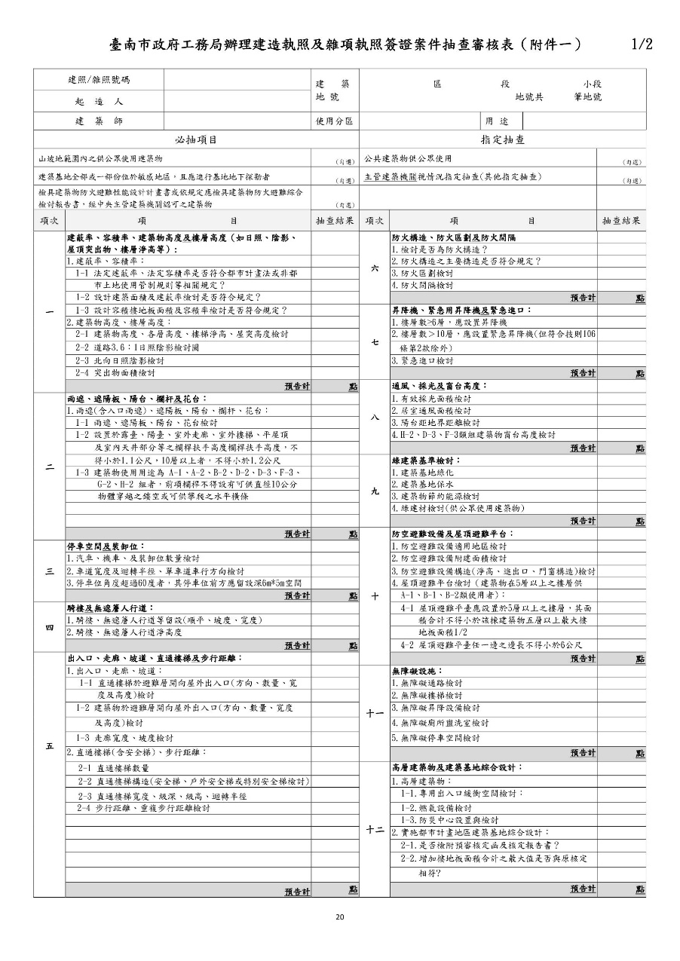  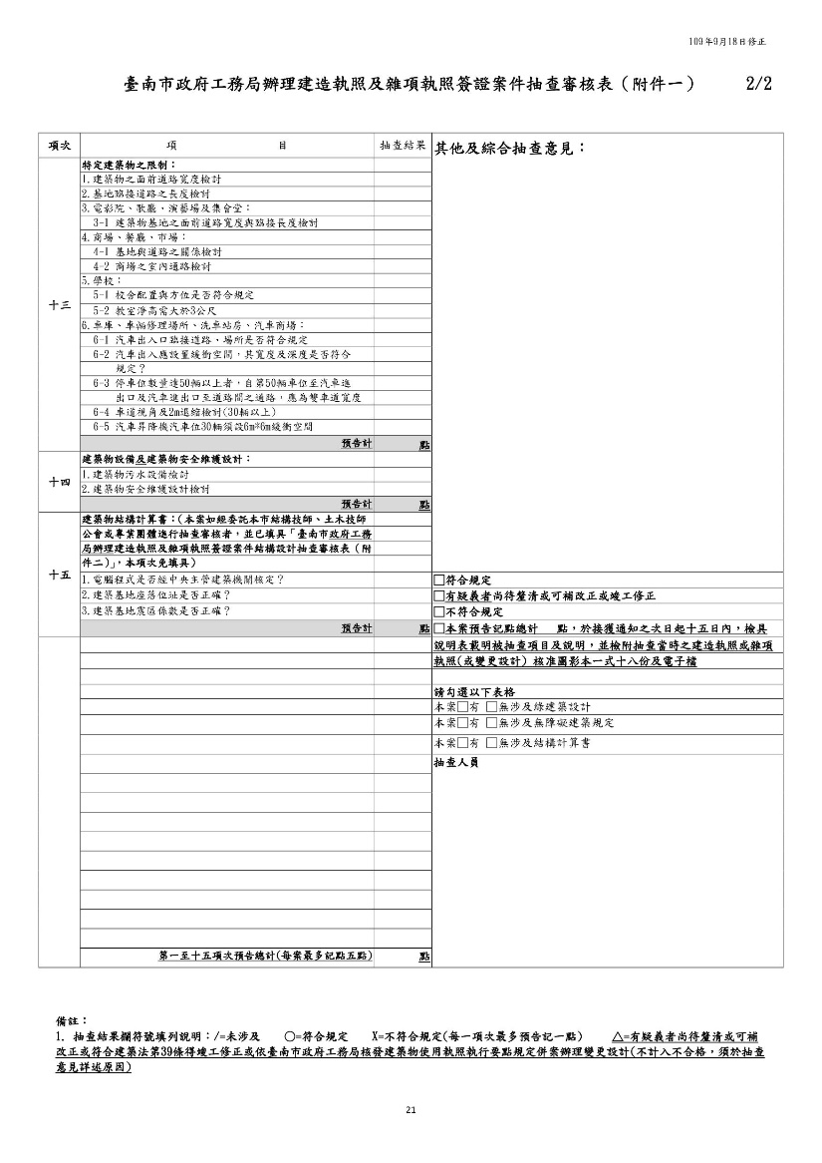  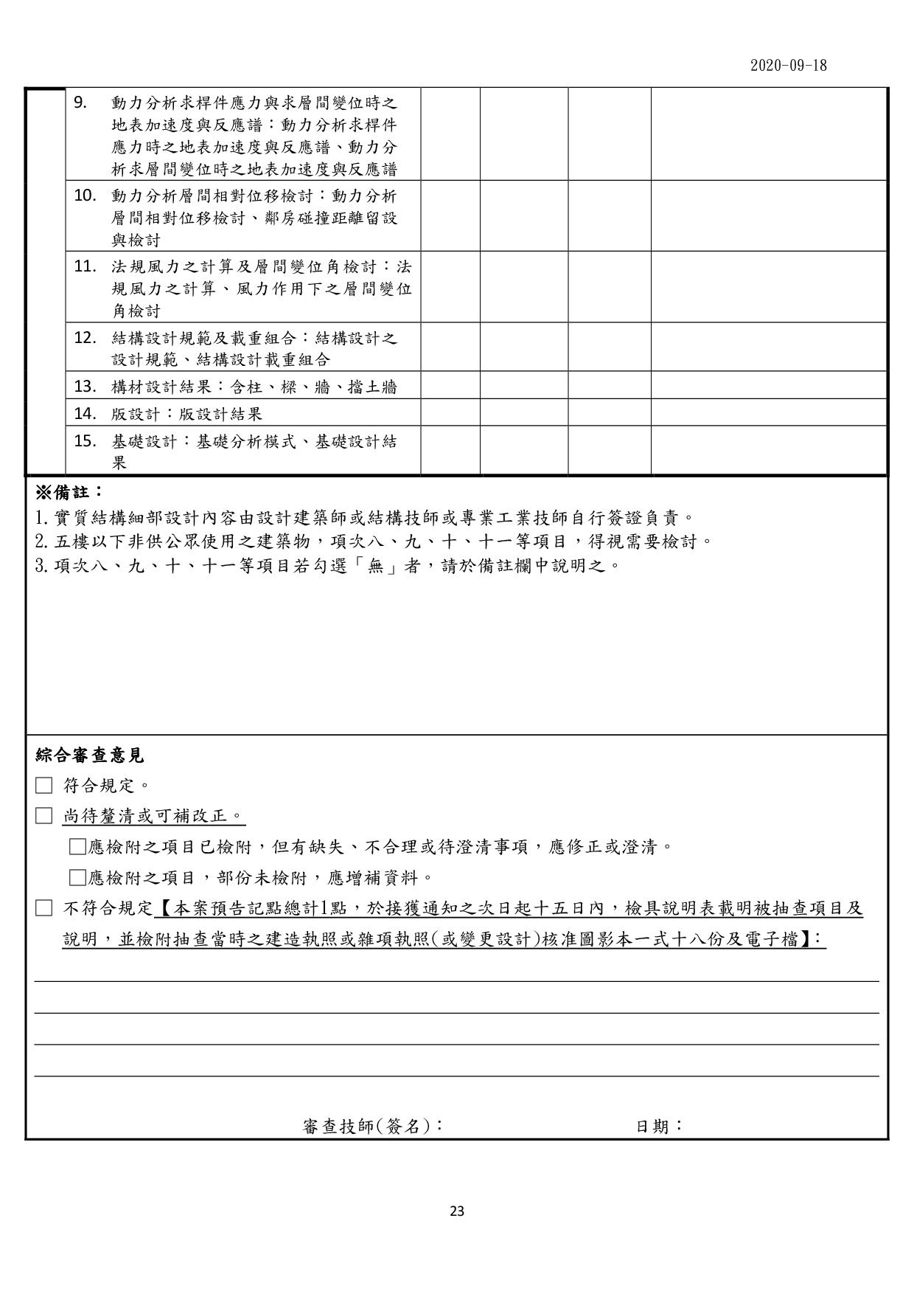  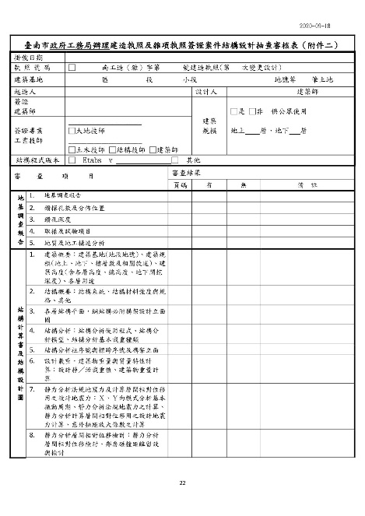 | 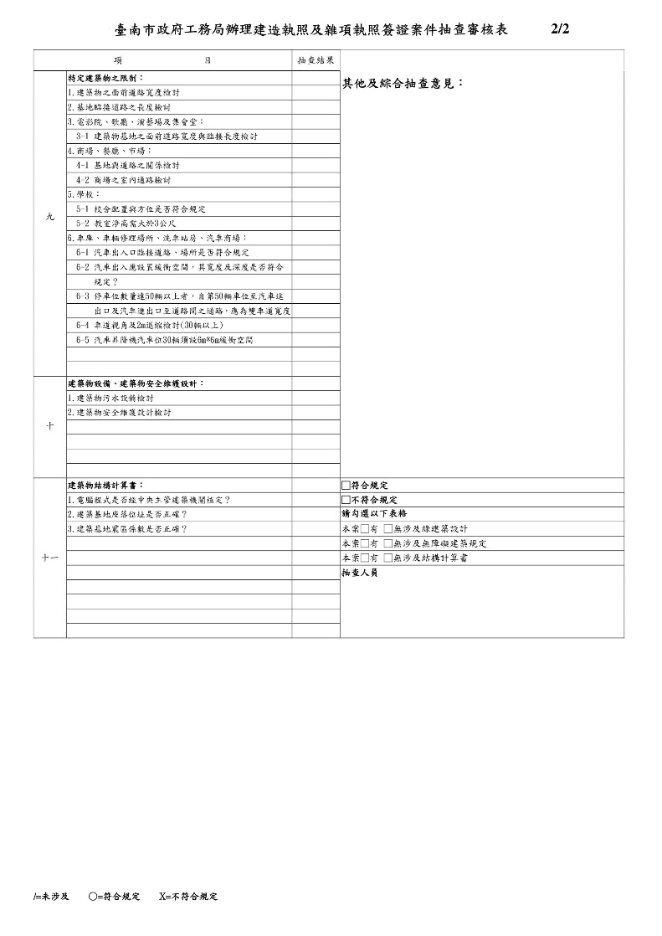  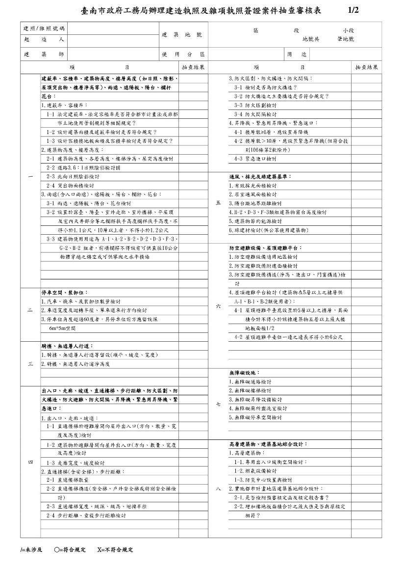  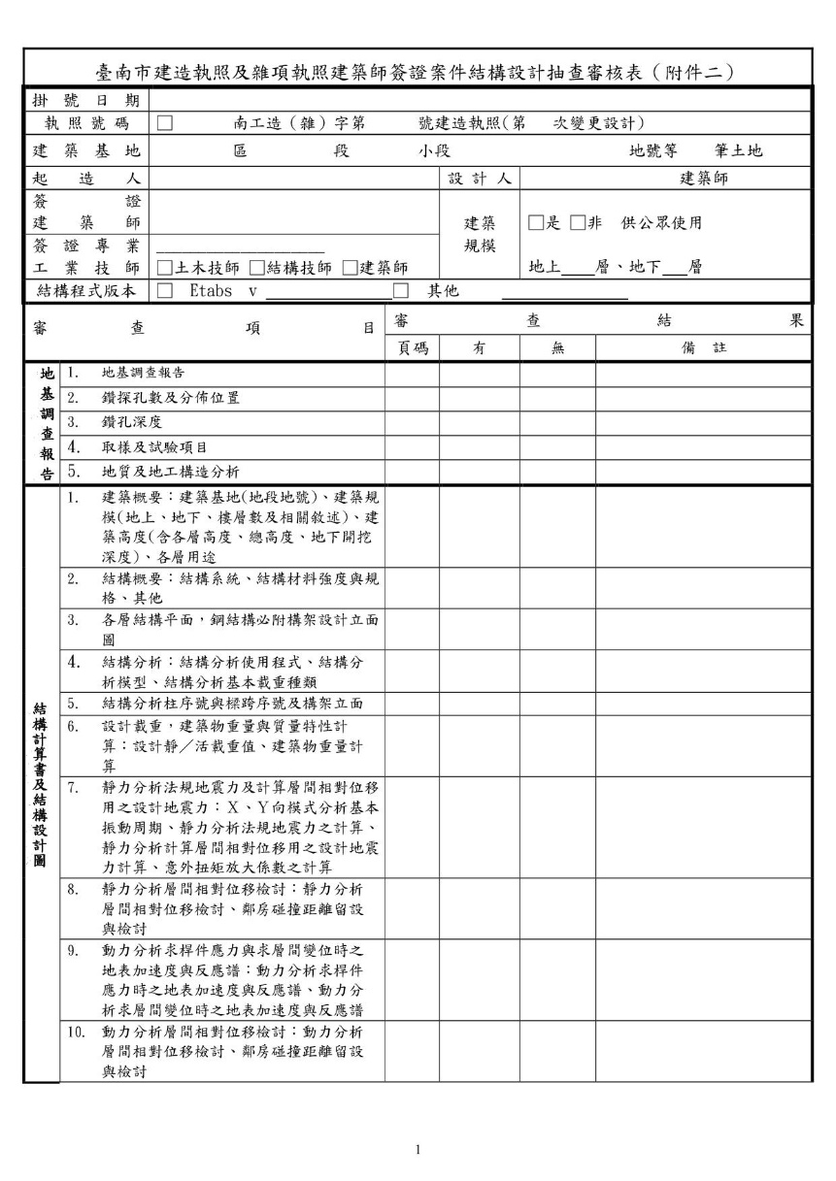  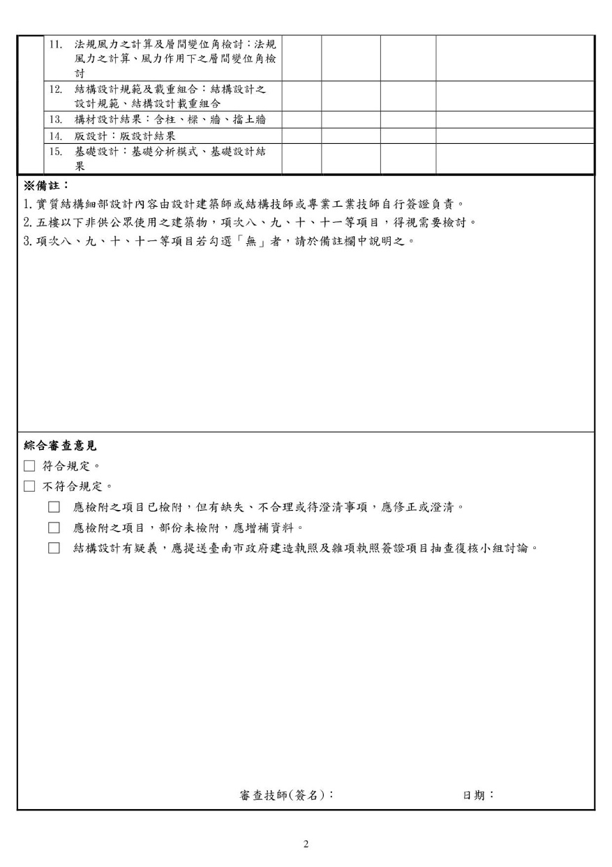 | 依建造執照及雜項執照簽證項目抽查作業要點，增加統計欄位，為利統計及修正預告記點內容，項次調整及增加尚待釐清的選項，修正附件一級附件二。  部分名稱配合建築技術規則內容，酌作文字修正。

臺南市政府工務局辦理建造執照及雜項執照簽證案件抽查審核表（附件一） 1/2

建照/雜照號碼 |  |  | 建築地號 | 區 段 小段  地號共 筆地號
起造人 |  |  | 建築地號
建築師 |  |  | 使用分區 |  |  | 用 途
必抽項目 |  |  |  | 指定抽查
山坡地範圍內之供公眾使用建築物 |  |  | (勾選) | 公共建築物供公眾使用 |  |  |  | (勾選)
建築基地全部或一部份位於敏感地區，且應進行基地地下探勘者 |  |  | (勾選) | 主管建築機關視情況指定抽查(其他指定抽查) |  |  |  | (勾選)
檢具建築物防火避難性能設計計畫書或依規定應檢具建築物防火避難綜合檢討報告書，經中央主管建築機關認可之建築物 |  |  | (勾選)
項次 | 項 目 |  | 抽查結果 | 項次 | 項 目 |  |  | 抽查結果

一 | 建蔽率、容積率、建築物高度及樓層高度（如日照、陰影、  屋頂突出物、樓層淨高等）: |  | 六 | 防火構造、防火區劃及防火間隔
 |  |  |  | 1.檢討是否為防火構造？
一 | 1.建蔽率、容積率： |  | 六 | 2.防火構造之主要構造是否符合規定？
一 | 1-1 法定建蔽率、法定容積率是否符合都市計畫法或非都 |  | 六 | 3.防火區劃檢討
一 | 市土地使用管制規則等相關規定？ |  | 六 | 4.防火間隔檢討
一 | 1-2 設計建築面積及建蔽率檢討是否符合規定？ |  | 六 | 預告計 | 點
一 | 1-3 設計容積樓地板面積及容積率檢討是否符合規定？ |  | 七 | 昇降機、緊急用昇降機及緊急進口：
一 | 2.建築物高度、樓層高度： |  | 七 | 1.樓層數≥6層，應設置昇降機
一 | 2-1 建築物高度、各層高度、樓梯淨高、屋突高度檢討 |  | 七 | 2.樓層數＞10層，應設置緊急昇降機(但符合技則106
一 | 2-2 道路3.6：1日照陰影檢討圖 |  | 七 | 條第2款除外)
一 | 2-3 北向日照陰影檢討 |  | 七 | 3.緊急進口檢討
一 | 2-4 突出物面積檢討 |  | 七 | 預告計 | 點
一 | 預告計 | 點 | 八 | 通風、採光及窗臺高度：
二 | 雨遮、遮陽板、陽臺、欄杆及花臺： |  | 八 | 1.有效採光面積檢討
二 | 1.雨遮(含入口雨遮)、遮陽板、陽臺、欄杆、花臺： |  | 八 | 2.居室通風面積檢討
二 | 1-1 雨遮、遮陽板、陽臺、花臺檢討 |  | 八 | 3.陽台距地界距離檢討
二 | 1-2 設置於露臺、陽臺、室外走廊、室外樓梯、平屋頂 |  | 八 | 4.H-2、D-3、F-3類組建築物窗台高度檢討
二 | 及室內天井部分等之欄桿扶手高度欄桿扶手高度，不 |  | 八 | 預告計 | 點
二 | 得小於1.1公尺，10層以上者，不得小於1.2公尺 |  | 九 | 綠建築基準檢討：
二 | 1-3 建築物使用用途為 A-1、A-2、B-2、D-2、D-3、F-3、 |  | 九 | 1.建築基地綠化
二 | G-2、H-2 組者，前項欄桿不得設有可供直徑10公分 |  | 九 | 2.建築基地保水
二 | 物體穿越之鏤空或可供攀爬之水平橫條 |  | 九 | 3.建築物節約能源檢討
二 |  |  | 九 | 4.綠建材檢討(供公眾使用建築物)
二 |  |  | 九 | 預告計 | 點
二 | 預告計 | 點 | 十 | 防空避難設備及屋頂避難平臺：
三 | 停車空間及裝卸位： |  | 十 | 1.防空避難設備適用地區檢討
三 | 1.汽車、機車、及裝卸位數量檢討 |  | 十 | 2.防空避難設備附建面積檢討
三 | 2.車道寬度及迴轉半徑、單車道車行方向檢討 |  | 十 | 3.防空避難設備構造(淨高、進出口、門窗構造)檢討
三 | 3.停車位角度超過60度者，其停車位前方應留設深6m*5m空間 |  | 十 | 4.屋頂避難平臺檢討（建築物在5層以上之樓層供
三 | 預告計 | 點 | 十 | A-1、B-1、B-2類使用者)：
四 | 騎樓及無遮簷人行道： |  | 十 | 4-1 屋頂避難平臺應設置於5層以上之樓層，其面
四 | 1.騎樓、無遮簷人行道等留設(順平、坡度、寬度) |  | 十 | 積合計不得小於該棟建築物五層以上最大樓
四 | 2.騎樓、無遮簷人行道淨高度 |  | 十 | 地板面積1/2
四 | 預告計 | 點 | 十 | 4-2 屋頂避難平臺任一邊之邊長不得小於6公尺
五 | 出入口、走廊、坡道、直通樓梯及步行距離： |  | 十 | 預告計 | 點
五 | 1.出入口、走廊、坡道： |  | 十一 | 無障礙設施：
五 | 1-1 直通樓梯於避難層開向屋外出入口(方向、數量、寬 |  | 十一 | 1.無障礙通路檢討
五 | 度及高度)檢討 |  | 十一 | 2.無障礙樓梯檢討
五 | 1-2 建築物於避難層開向屋外出入口(方向、數量、寬度 |  | 十一 | 3.無障礙昇降設備檢討
五 | 及高度)檢討 |  | 十一 | 4.無障礙廁所盥洗室檢討
五 | 1-3 走廊寬度、坡度檢討 |  | 十一 | 5.無障礙停車空間檢討
五 | 2.直通樓梯(含安全梯)、步行距離： |  | 十一 | 預告計 | 點
五 | 2-1 直通樓梯數量 |  | 十二 | 高層建築物及建築基地綜合設計：
五 | 2-2 直通樓梯構造(安全梯、戶外安全梯或特別安全梯檢討) |  | 十二 | 1.高層建築物：
五 | 2-3 直通樓梯寬度、級深、級高、迴轉半徑 |  | 十二 | 1-1.專用出入口緩衝空間檢討：
五 | 2-4 步行距離、重複步行距離檢討 |  | 十二 | 1-2.燃氣設備檢討
五 |  |  | 十二 | 1-3.防災中心設置與檢討
五 |  |  | 十二 | 2.實施都市計畫地區建築基地綜合設計：
 |  |  | 十二 | 2-1.是否檢附預審核定函及核定報告書？
 |  |  | 十二 | 2-2.增加樓地板面積合計之最大值是否與原核定
 |  |  | 十二 | 相符?
 | 預告計 | 點 | 十二 | 預告計 | 點
臺南市政府工務局辦理建造執照及雜項執照簽證案件抽查審核表（附件一） 2/2

項次 | 項 目 | 抽查結果 | 其他及綜合抽查意見：
十三 | 特定建築物之限制： |  | 其他及綜合抽查意見：
十三 | 1.建築物之面前道路寬度檢討 |  | 其他及綜合抽查意見：
十三 | 2.基地臨接道路之長度檢討 |  | 其他及綜合抽查意見：
十三 | 3.電影院、歌廳、演藝場及集會堂： |  | 其他及綜合抽查意見：
十三 | 3-1 建築物基地之面前道路寬度與臨接長度檢討 |  | 其他及綜合抽查意見：
十三 | 4.商場、餐廳、市場： |  | 其他及綜合抽查意見：
十三 | 4-1 基地與道路之關係檢討 |  | 其他及綜合抽查意見：
十三 | 4-2 商場之室內通路檢討 |  | 其他及綜合抽查意見：
十三 | 5.學校： |  | 其他及綜合抽查意見：
十三 | 5-1 校舍配置與方位是否符合規定 |  | 其他及綜合抽查意見：
十三 | 5-2 教室淨高需大於3公尺 |  | 其他及綜合抽查意見：
十三 | 6.車庫、車輛修理場所、洗車站房、汽車商場： |  | 其他及綜合抽查意見：
十三 | 6-1 汽車出入口臨接道路、場所是否符合規定 |  | 其他及綜合抽查意見：
十三 | 6-2 汽車出入應設置緩衝空間，其寬度及深度是否符合 |  | 其他及綜合抽查意見：
十三 | 規定？ |  | 其他及綜合抽查意見：
十三 | 6-3 停車位數量達50輛以上者，自第50輛車位至汽車進 |  | 其他及綜合抽查意見：
十三 | 出口及汽車進出口至道路間之通路，應為雙車道寬度 |  | 其他及綜合抽查意見：
十三 | 6-4 車道視角及2m退縮檢討(30輛以上) |  | 其他及綜合抽查意見：
十三 | 6-5 汽車昇降機汽車位30輛須設6m*6m緩衝空間 |  | 其他及綜合抽查意見：
十三 | 預告計 | 點 | 其他及綜合抽查意見：
十四 | 建築物設備及建築物安全維護設計： |  | 其他及綜合抽查意見：
十四 | 1.建築物污水設備檢討 |  | 其他及綜合抽查意見：
十四 | 2.建築物安全維護設計檢討 |  | 其他及綜合抽查意見：
十四 | 預告計 | 點 | 其他及綜合抽查意見：
十五 | 建築物結構計算書：（本案如經委託本市結構技師、土木技師 |  | 其他及綜合抽查意見：
十五 | 公會或專業團體進行抽查審核者，並已填具「臺南市政府工務 |  | 其他及綜合抽查意見：
十五 | 局辦理建造執照及雜項執照簽證案件結構設計抽查審核表（附 |  | 其他及綜合抽查意見：
十五 | 件二）」，本項次免填具） |  | 其他及綜合抽查意見：
十五 | 1.電腦程式是否經中央主管建築機關核定？ |  | □符合規定
十五 | 2.建築基地座落位址是否正確？ |  | □有疑義者尚待釐清或可補改正或竣工修正
十五 | 3.建築基地震區係數是否正確？ |  | □不符合規定
十五 | 預告計 | 點 | □本案預告記點總計 點，於收受通知之次日起十五日內，檢具
 |  |  | 說明表載明被抽查項目及說明，並檢附抽查當時之建造執照或雜項
 |  |  | 執照(或變更設計) 核准圖影本一式十八份及電子檔
 |  |  | 請勾選以下表格
 |  |  | 本案□有 □無涉及綠建築設計
 |  |  | 本案□有 □無涉及無障礙建築規定
 |  |  | 本案□有 □無涉及結構計算書
 |  |  | 抽查人員
 | 第一至十五項次預告總計(每案最多記點五點) | 點 | 抽查人員

備註：
1. 抽查結果欄符號填列說明：/=未涉及 ○=符合規定 X=不符合規定(每一項次最多預告記一點) △=有疑義者尚待釐清或可補改正或符合建築法第39條得竣工修正或依臺南市政府工務局核發建築物使用執照執行要點規定併案辦理變更設計(不計入不合格，須於抽查意見詳述原因)

臺南市政府工務局辦理建造執照及雜項執照簽證案件結構設計抽查審核表（附件二）
掛號日期
執 照 號 碼 |  | □ 南工造（雜）字第 號建造執照(第 次變更設計)
建築基地 |  | 區 段 小段 地號等 筆土地
起造人 |  |  |  | 設計人 | 建築師
簽證  建築師 |  |  |  | 建築  規模 | □是 □非 供公眾使用  地上 層、地下 層
簽證專業  工業技師 |  | □大地技師____________________ |  | 建築  規模
 |  | ____________________  □土木技師 □結構技師 □建築師 |  | 建築  規模
結構程式版本 |  | □ Etabs v □ 其他
審 查 項 目 |  |  | 審查結果
 |  |  | 頁碼 | 有 | 無 | 備 註
地基調查報告 | - 地基調查報告
地基調查報告 | - 鑽探孔數及分佈位置
地基調查報告 | - 鑽孔深度
地基調查報告 | - 取樣及試驗項目
地基調查報告 | - 地質及地工構造分析
結構計算書及結構設計圖 | - 建築概要：建築基地(地段地號)、建築規模(地上、地下、樓層數及相關敘述)、建築高度(含各層高度、總高度、地下開挖深度)、各層用途
結構計算書及結構設計圖 | - 結構概要：結構系統、結構材料強度與規格、其他
結構計算書及結構設計圖 | - 各層結構平面，鋼結構必附構架設計立面圖
結構計算書及結構設計圖 | - 結構分析：結構分析使用程式、結構分析模型、結構分析基本載重種類
結構計算書及結構設計圖 | - 結構分析柱序號與樑跨序號及構架立面
結構計算書及結構設計圖 | - 設計載重，建築物重量與質量特性計算：設計靜／活載重值、建築物重量計算
結構計算書及結構設計圖 | - 靜力分析法規地震力及計算層間相對位移用之設計地震力：Ｘ、Ｙ向模式分析基本振動周期、靜力分析法規地震力之計算、靜力分析計算層間相對位移用之設計地震力計算、意外扭矩放大係數之計算
結構計算書及結構設計圖 | - 靜力分析層間相對位移檢討：靜力分析層間相對位移檢討、鄰房碰撞距離留設與檢討
結構計算書及結構設計圖 | - 動力分析求桿件應力與求層間變位時之地表加速度與反應譜：動力分析求桿件應力時之地表加速度與反應譜、動力分析求層間變位時之地表加速度與反應譜
結構計算書及結構設計圖 | - 動力分析層間相對位移檢討：動力分析層間相對位移檢討、鄰房碰撞距離留設與檢討
結構計算書及結構設計圖 | - 法規風力之計算及層間變位角檢討：法規風力之計算、風力作用下之層間變位角檢討
結構計算書及結構設計圖 | - 結構設計規範及載重組合：結構設計之設計規範、結構設計載重組合
結構計算書及結構設計圖 | - 構材設計結果：含柱、樑、牆、擋土牆
結構計算書及結構設計圖 | - 版設計：版設計結果
結構計算書及結構設計圖 | - 基礎設計：基礎分析模式、基礎設計結果
※備註：
1.實質結構細部設計內容由設計建築師或結構技師或專業工業技師自行簽證負責。
2.五樓以下非供公眾使用之建築物，項次八、九、十、十一等項目，得視需要檢討。
3.項次八、九、十、十一等項目若勾選「無」者，請於備註欄中說明之。

綜合審查意見
□ 符合規定。
□ 尚待釐清或可補改正。
□應檢附之項目已檢附，但有缺失、不合理或待澄清事項，應修正或澄清。
□應檢附之項目，部份未檢附，應增補資料。
- 不符合規定【本案預告記點總計1點，於收受通知之次日起十五日內，檢具說明表載明被抽查項目及說明，並檢附抽查當時之建造執照或雜項執照(或變更設計)核准圖影本一式十八份及電子檔】：
審查技師(簽名)： 日期：

